Erzurum Teknik Üniversitesi
İktisadi ve İdari Bilimler Fakültesi
Sağlık Yönetimi Bölümü
Benim Kulübüm Yeşilay (İlkokul) Projesi
(11 Aralık 2025, Erzurum)

Bağımlılık, bireyin biyopsikososyal işlevselliğini olumsuz yönde etkileyen ve toplumsal boyutları bulunan önemli bir halk sağlığı problemidir. Özellikle çocukluk ve ergenlik döneminde kazanılan davranış kalıpları, bireyin ilerleyen yaşamında bağımlılık geliştirme riskini artırabilmektedir. Bu nedenle önleyici ve koruyucu çalışmaların erken yaşlarda başlatılması büyük önem taşımaktadır. Bu proje, Bağımlılıkla Mücadele dersi kapsamında yürütülmüş olup, Yeşilay’ın bağımlılıkla mücadelede benimsediği koruyucu ve önleyici yaklaşım doğrultusunda planlanmıştır.
Projenin Amacı
Benim Kulübüm Yeşilay Projesi’nin temel amacı; ilkokul ve ortaokul öğrencileri arasında Yeşilay’ın bilinirliğini artırmak, gönüllülük bilincini yaygınlaştırmak ve okullarda Yeşilay Kulüpleri kurulmasını teşvik ederek sağlıklı yaşam ve bağımlılıkla mücadele alanlarında farkındalık kazandırmaktır. Proje kapsamında öğrencilerin bağımlılık türleri hakkında bilgi sahibi olmaları, sağlıklı yaşam alışkanlıkları geliştirmeleri ve riskli davranışlardan korunmaları hedeflenmiştir.
Projenin Kapsamı ve İçeriği
Proje; Yeşilay’ın çalışma alanları olan tütün, alkol, madde, teknoloji ve davranışsal bağımlılıkları kapsamaktadır. Hedef kitle olarak ilkokul ve ortaokul öğrencileri belirlenmiş, etkinlikler bu yaş grubunun gelişimsel özelliklerine uygun şekilde yapılandırılmıştır. Etkinliklerde bağımlılığın tanımı, bağımlılık yapıcı maddelerin birey üzerindeki fiziksel, psikolojik ve sosyal etkileri, sağlıklı yaşamın önemi ve bağımlılıkla mücadelede bireysel sorumluluklar ele alınmıştır. Ayrıca Yeşilay Kulüplerinin işlevi ve gönüllülüğün toplumsal katkısı öğrencilere aktarılmıştır.
Yöntem
Proje sürecinde bilgilendirici sunumlar, etkileşimli anlatım teknikleri ve soru-cevap yöntemleri kullanılmıştır. Öğrencilerin aktif katılımını sağlamak amacıyla günlük yaşamdan örnekler verilmiş ve öğrencilerin düşüncelerini paylaşmalarına olanak tanınmıştır. Bu yöntemlerle öğrencilerin konuyu yalnızca pasif olarak dinlemeleri değil, aktif olarak içselleştirmeleri amaçlanmıştır.
Bulgular ve Değerlendirme
Proje sonucunda öğrencilerin bağımlılık kavramına ilişkin bilgi düzeylerinde artış olduğu gözlemlenmiştir. Yeşilay’ın amacı ve faaliyet alanları hakkında farkındalık kazanıldığı, gönüllülük kavramına yönelik olumlu tutumlar geliştirildiği değerlendirilmiştir. Ayrıca öğrencilerin sağlıklı yaşam davranışlarına yönelik daha bilinçli yaklaşımlar sergiledikleri görülmüştür.
Sonuç
Benim Kulübüm Yeşilay Projesi, bağımlılıkla mücadelede erken yaşta farkındalık oluşturmanın önemini ortaya koyan etkili bir çalışma olmuştur. Proje, öğrencilerin sağlıklı yaşam bilinci kazanmalarına katkı sağlamış ve gönüllülük temelli sosyal sorumluluk anlayışını desteklemiştir. Bu tür projelerin yaygınlaştırılması, bağımlılıkla mücadelede uzun vadeli ve sürdürülebilir sonuçlar elde edilmesine katkı sağlayacaktır.
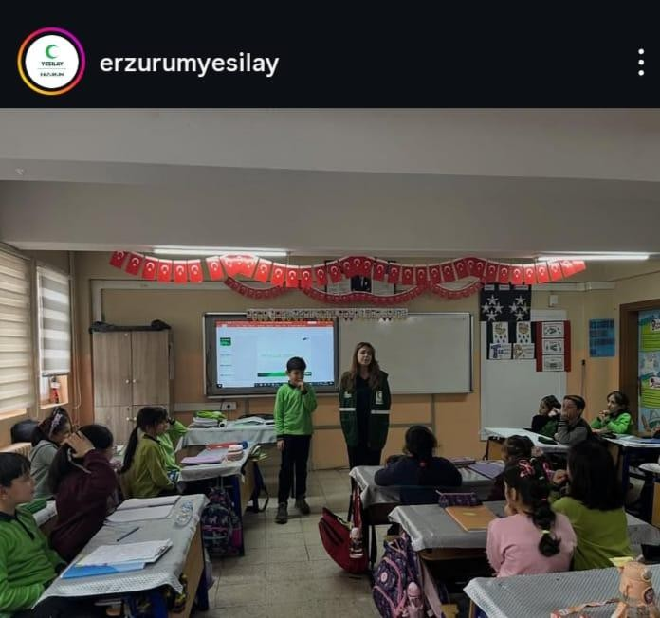

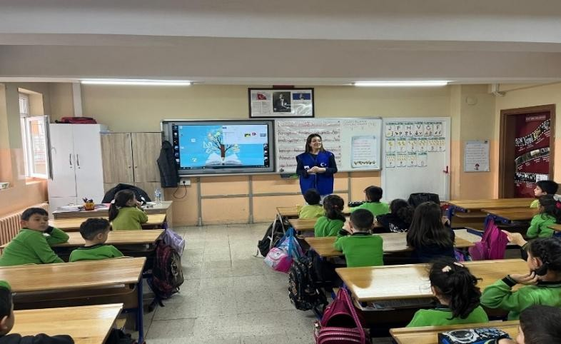

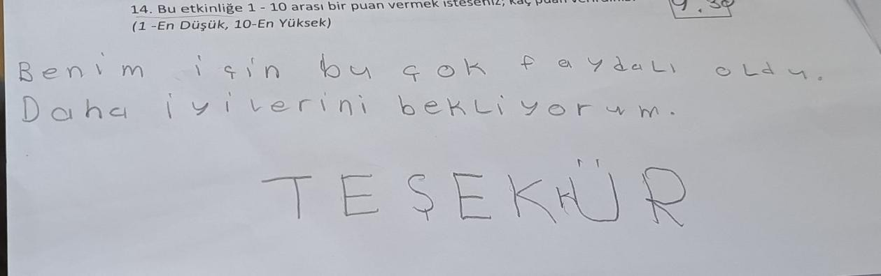


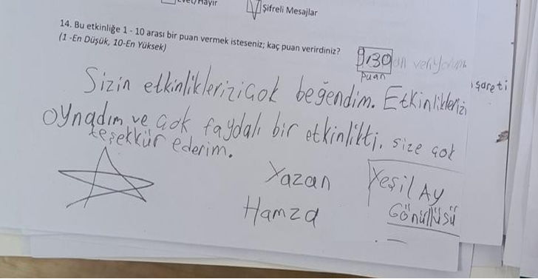

Danışman : Doç. Dr. Nurşen AYDIN
Hazırlayanlar
Yaprak AKGÜN Psikoloji Bölümü
Nupelda ARTAÇ Psikoloji Bölümü
Sudenaz ÇİMEN İnşaat Mühendisliği Bölümü

